NumberStatistics

Lehrziele:
- While - Anweisung

Vertiefung:
- If-Anweisung

Der Benutzer ist aufzufordern, über die Tastatur mehrere positive Ganzzahlen getrennt durch die Eingabetaste einzugeben. Mit Eingabe der Zahl 0 beendet der Benutzer die Eingabe.
Die Eingabeaufforderung erfolgt in der Form: “Zahl 9: “, wobei statt 9 natürlich die aktuelle Nummer der Zahl (beginnend bei 1) darstellt.
Das Programm gibt die Summe und den Mittelwert der eingegebenen Zahlen und die zweitgrößte Zahl aus.
Auftretende Sonderfälle (siehe Testvorgaben) sind korrekt zu behandeln!
Die EVA-Struktur muss nicht mehr eingehalten werden. Die eingegebenen Zahlen können sofort verarbeitet werden!
Erstellen Sie einen Entwurf mit dem PapDesigner und geben Sie auch den Entwurf ab!

Programmablauf
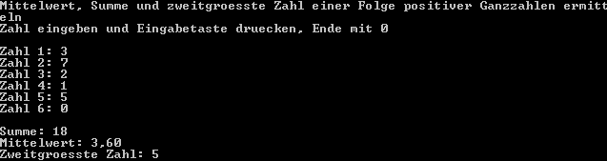

Testvorgaben
Zahlenfolge | Summe | Mittelwert | Zweitgrößte Zahl | Text
4 5 6 0 | 15 | 5,00 | 5
0 |  |  |  | Es wurden keine Zahlen eingegeben!
3 17 98 55 0 | 173 | 43,25 | 55
19 0 | 19 | 19,00 |  | Es gibt keine zweitgrößte Zahl, da weniger als zwei Zahlen eingegeben wurden!
5 5 6 19 3 7 7 0 | 52 | 7,43 | 7

